和文表題講演論文の書き方

第2報：必要に応じて副題

Instructions for Manuscript Preparation

2nd Report: Subtitle if you need

○冷凍 太郎*（日本橋大工），空調 花子**（中央工大理），食品 二郎***（大富大工）

○Taro REITO*, Hanako KUCHO** and Jiro SHOKUHIN***

*Department of Mechanical Engineering, Nihonbashi University, Chuo-ku, Tokyo, 103-0011, Japan

**Department of Physics, Chuo Institute of Technology, Meguro-ku, Tokyo, 152-0033, Japan

***Department of Chemical Engineering, Otomi University, Shibuya-ku, Tokyo, 151-0053, Japan

Abstract should be written with 10pt Times New Roman and single-space from here. The length of the abstract is limited within 150 words.

PDF(.pdf)ファイルに変換してから提出する．PDF変換の設定は高解像度High quality を推奨するが，ファイルサイズは5 MB以下とする．原稿内の和文フォントは明朝体を，英数字は半角文字としTimes New Roman を推奨する．提出期限：2022年7月8日（金）

Keywords: Keyword1, Keyword2, Keyword3, Keyword4, Keyword5

# 原稿作成要領

原稿はA4用紙2ページ～6ページとし，本文は10pt明朝体を用いて1段組みで作成する．1ページあたり全角48文字×51行とする．

## 原稿用紙

### 用紙サイズ

A4用紙とする．

### 余白

上下左右に以下の寸法で余白を設定する．上部余白にはヘッダーを設け，「ページ番号／全ページ数」を記入する． 1ページ目の下部余白にはフッターを設け，「2022年度日本冷凍空調学会年次大会講演論文集（2022.9.7-9，岡山）」の文字を8pt明朝体で記入する．

上余白：25 mm　下余白：25 mm

左余白：20 mm　右余白：20 mm

上部ヘッダー：用紙端から15 mm

下部フッター：用紙端から9 mm

# 原稿書式

Wordのスタイル機能を使用すると容易に書式を設定できる．

## 表題

和文表題は12pt明朝体強調文字，中央揃えとする．必要に応じて，副題を同じ書体で改行して記す．

英文表題は，書体10pt Bold Times New Romanとし，前置詞，冠詞を除く単語の先頭文字のみを大文字とする．副題は同じフォントを使用し，副題の先頭文字のみを大文字にして記す．

## 著者

副題から1行あけて，著者を記入する．書体は，和文では10pt 明朝体，英文では10pt Times New Romanとする．和文，英文ともに，講演者が35歳以上の場合は○を，35歳未満の場合は◎を講演者名の前に記入する．（35歳未満の場合，優秀講演賞選考対象者となる．）英文による著者名はFirst name FAMILY NAMEの順に記し，姓（FAMILY NAME）は大文字のみを用いる．その下に英文による所属を加える．全ての著者の所属，住所を例にならい記入する．

## Abstract講演概要

著者所属から2行あけて，Abstractを150語以内で記入する．書体は10pt Times New Roman，両端揃えとする．

## Keywordsキーワード

Abstractから1行あけて，英文keywordを3から5つ，中央揃えで記入する．Keyword の先頭文字のみを大文字とする．

## 本文

Keywordsから2行あける．本文は1段組とする．設定の詳細は「1．原稿作成要領」に後述する．

## 見出し

章，項，節の見出しは以下の通りとする．見出しの前は1行あける．見出しが続く場合はその限りでない．書体は本文と同じ10pt明朝体であるが，章題のみ強調文字とする．

## 式

式と記号は，10pt英文フォント斜体字で記述する．ただし，添字は標準体とする．式の前後には1行あけ，左側2文字の字下げとする．式番号を右端に記す．本文中では，Eq. (1)とする．

(1)



## 図，表，写真など

図などを配置する場合，上下左右の余白にはみ出さないようにする．図などの説明は英文とし，本文中では，Fig.1，Table 1などと記す．図，表の題目の上下を1行あける．Fig. 1，Table 1は図，表の例である．

図のみカラーの使用を認めるが，白黒印刷でも内容の把握が可能であるよう配慮する．

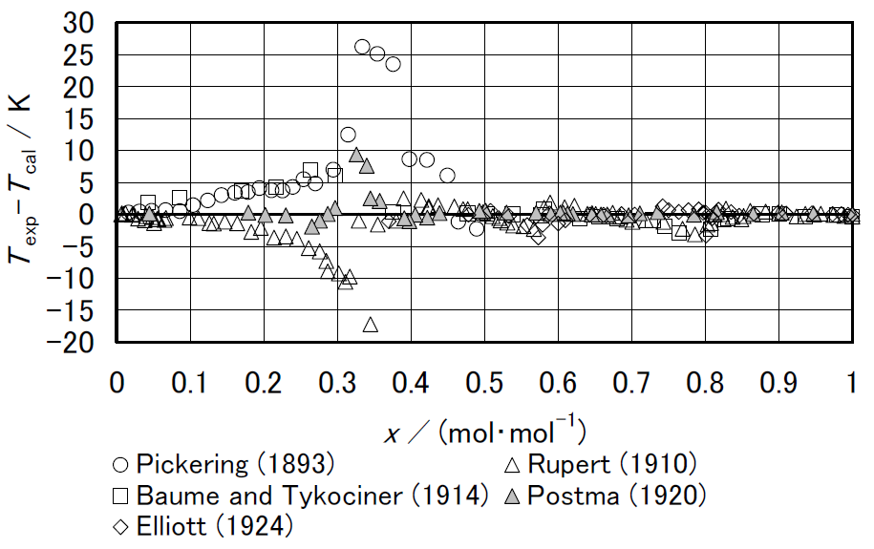

Fig.1 Deviation of measured freezing point temperatures from correlations by Tillner-Roth [2].

Table 1 Historical data of vapor pressure of ammonia.

|  |  |  |  |  |
| --- | --- | --- | --- | --- |
| Author | Year | *T* | *p* | Ref. |
| Keyes | 1918 | 240-398 | 0.103-9.96 | 1 |
| Cragoe | 1920 | 195-343 | 0.00563-3.31 | 25 |
| McKelvey | 1923 | 195-195 | 0.1 | 26 |
| Beattie | 1930 | 303-405 | 1.17-11.3 | 8 |
| Overstreet | 1937 | 176-242 | 0.0008-0.1114 | 27 |

## 参考文献

文献は，本文中で[1], [2,3], [4-7]のように番号で示す．

［例］Keyesら[1] はアンモニア(NH3)の飽和蒸気圧…

参考文献の一覧は英文表記にて文末に記載する．記載項目は，本文文末の例を参照のこと．

# 提出方法

PDFファイルに変換し，年次大会ホームページ（<https://www.jsrae-nenji.org/nenji2022/>）を通じて提出する． PDF変換の設定は高解像度High quality を推奨するが，ファイルサイズは5MB以下とする．ファイル容量が上限を超えた場合は，実行委員会でファイル容量を圧縮する場合があることに留意する．なお、ファイル名は、自動的に［講演申込番号］.pdfとなります．

# 原稿提出期限

2022年7月8日（金）必着（締切厳守）

# 問合せ先

## 日本冷凍空調学会2022年度年次大会実行委員会

E-mail：[jsrae22@jsrae.or.jp](mailto:jsrae22@jsrae.or.jp)

## 日本冷凍空調学会事務局

〒103-0011 東京都中央区日本橋大伝馬町13-7 日本橋大富ビル5階

TEL/FAX：03-5623-3223/3229

# 謝辞

（科研費番号など）…　　　　　　　　　（本文終了）

# NOMENCLATURE

|  |  |
| --- | --- |
| *cp* | : specific heat at constant pressure, kJ･kg-1･K-1 |
| *h* | : specific enthalpy, kJ･kg-1 |
| *p* | : pressure, kPa |
| *T* | : temperature, K |
| *t* | : Celsius temperature, ℃ |

# REFERENCES

1. F.G. Keyes and R.B. Brownlee, The Vapor Pressure of Liquid Ammonia up to the Critical Temperature. [Part II.], Journal of the American Chemical Society, 40(1) (1918), pp. 25–53.
2. R. Tillner-Roth, J. Li, A. Yokozeki, H. Sato and K. Watanabe, “Thermodynamic Properties of Pure and Blended Hydrofluorocarbon (HFC) Refrigerants”, JSRAE, (1997).
3. T. Miyazaki and K. Oguchi, Proc. 2001 JSRAE Annual Conference, JSRAE, (2001), pp. 181–184. (in Japanese)
4. Technical report of JSRAE, JSRAE Corp., (2010. 4).
5. Wind in power: 2015 European statistics, available from <http://www.ewea.org/statistics/>, (accessed on Apr. 14, 2016).